5

5-21

(1)在接收方，下一个期望收到的序号是5，说明序号到4为止的分组都已收到.若这些确认都已到达发送方，则发送窗口最靠前，其范围是[5,7].若所有的确认都丢失了，发送方都没收到这些确认，则发送窗口最靠后，为[2,4].所以发送窗口的序号组合可能为:[2,4],[3,5],[4,6],[5,7].

(2)接收方期望收到5号分组，说明序号为2,3,4的分组都已收到且发送了确认.对1号分组的确认肯定被发送方收到了，否则发送方不会发送4号分组.所以对2,3,4号分组的确认可能滞留在网络中，这些确认是用来确认2,3,4号分组的.

5-24

发送端连续发送完窗口内数据的时间为T(ms).

①接收端在收完一批数据的最后才发出确认，所以发送端经过256ms+T后才能发送下一个窗口的数据

吞吐量=W/(W/256kbit/s+256ms)=120kbit/s

W=256x256x120/136=57825.88bit≈7228byte

②接收端每收到一个报文段就发回确认，所以发送端经过比256ms多一点的时间可再发送数据，所以每经过256ms就能发送一个窗口的数据

吞吐量=W/256ms=120kbit/s

W=256x120=30720bit=3840B

5-39

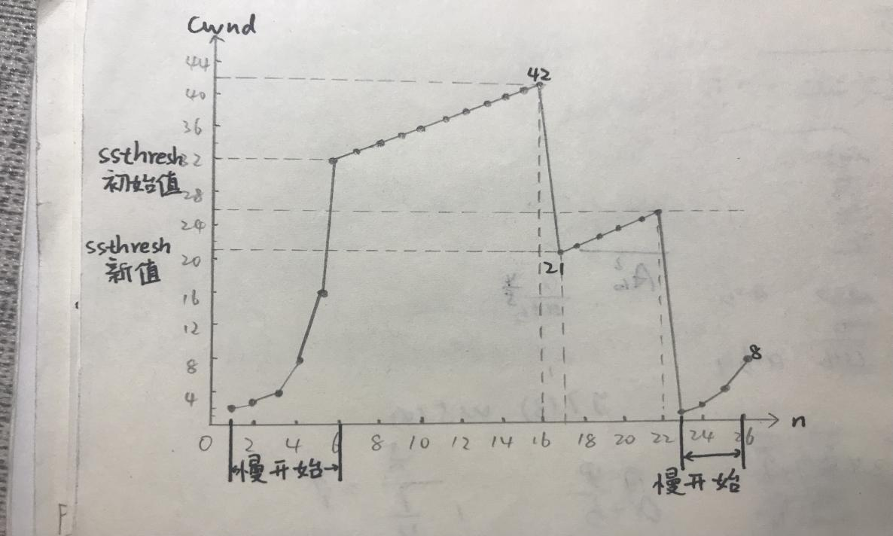(1)

(2)[1,6],[23,26]

(3)[6,16],[17,22]

(4)前者通过收到3个重复的确认检测到丢失了报文段，因为下一个轮次的拥塞窗口减半了；后者通过超时检测到丢失了报文段，因为下一个轮次的拥塞窗口降到了1

(5))在第1轮次发送时，ssthresh被设置为32，因此从第6轮次就进入了拥塞避免状态，拥塞窗口每个轮次加1；在第18轮次发送时，ssthresh被设置为发生拥塞时拥塞窗口42的一半，为21；在第24轮次发送时，ssthresh被设置为发生拥塞时拥塞窗口26的一半，为13

1. 第1轮次发送报文段1 cwnd=1

第2轮次发送报文段2,3 cwnd=1

第3轮次发送报文段4-7 cwnd=1

第4轮次发送报文段8-15 cwnd=1

第5轮次发送报文段16-31 cwnd=1

第6轮次发送报文段32-63 cwnd=1

第7轮次发送报文段64-94 cwnd=1

所以，第70报文段在第7轮次发出

(7)检测出了报文段的丢失时拥塞窗口cwnd=8，因此cwnd应减半，为4，ssthresh应设置为检测出报文段丢失时拥塞窗口8的一半，为4